**Aku Si Pembuat Pattern**

**By: Louis Oktovianus**

Vincent Sutanto atau kerap disapa Vincent Sutanto mendapatkan jatah libur akhir tahun dari universitas tempat ia menimba ilmu. Namun, sayang ia tidak berlibur kemana mana, sehingga ia memutuskan untuk ikut kelas winter camp yang diadakan secara tidak sengaja. Tujuan dari kelas ini adalah untuk melatih kemampuan repitition dalam program C. Kamu diminta oleh pelaksana wintercamp untuk membuat kunci jawaban dari persoalan yang akan diujikan kepada Vincent Sutanto.

**SAMPLE INPUT :**

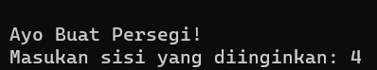

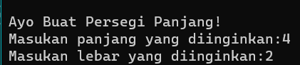



**SAMPLE OUTPUT :**

